PAGINA 1

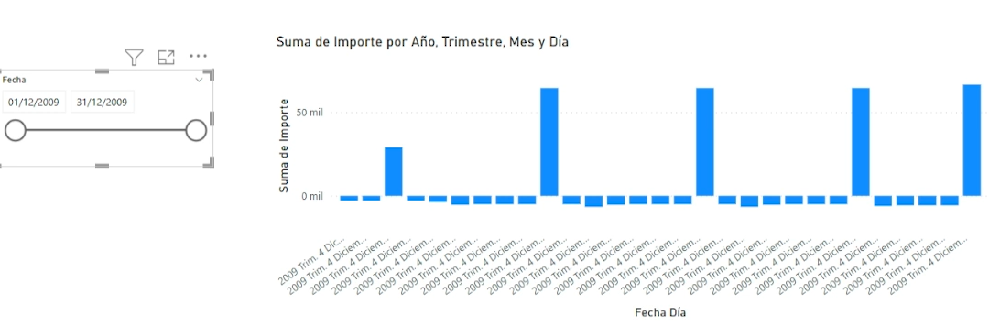

PAGINA 2

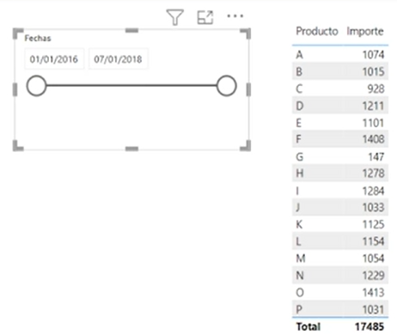

PAGINA 1:

Cree

* Filtro por fecha
* Histograma

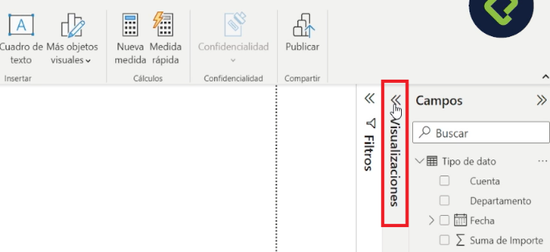

CREE FILTRO POR FECHA

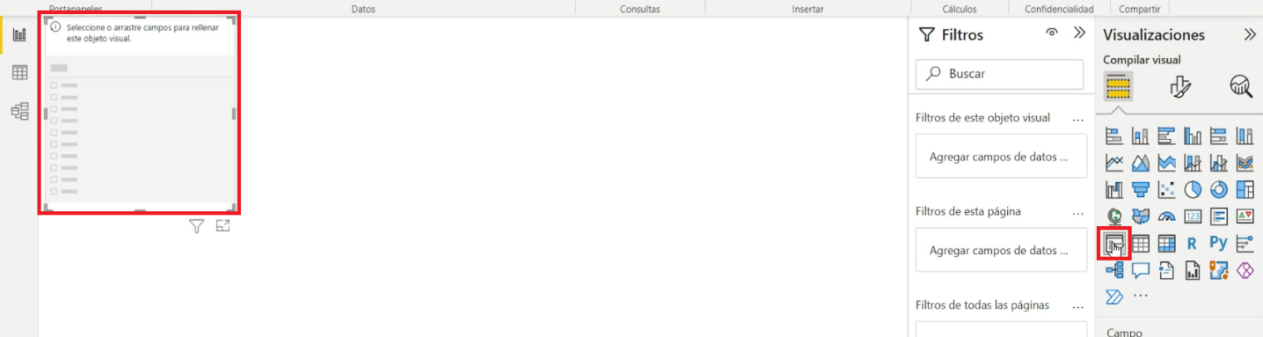

|  |  |
| --- | --- |
| La data tiene 4 campos   * Cuenta * Departamento * Fecha * Suma importe   Da drag-drop Fecha |  |
| Se crea filtro |  |
|  |  |

Crea histograma

Arrastra, le da resize con mouse, hasta tener el lugar y tamaño que quiere

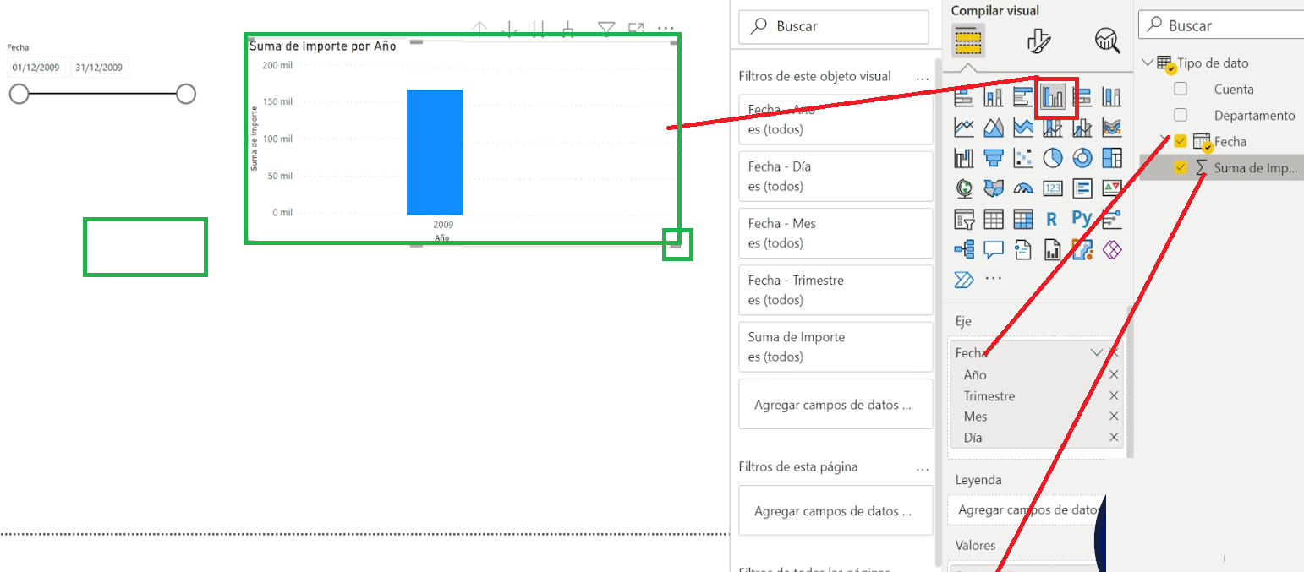

|  |  |
| --- | --- |
| Veo importe por año, si deseo verlo por día uso el arco   1. Primer click ira a semestral 2. Segundo click a trimestral 3. Tercer click mensual 4. Cuarto click diario |  |

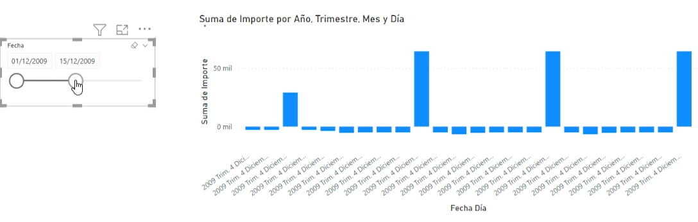

Agregar otra visualización, en la parge de abajo

Pagina 2



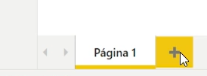

Se cargara otro set de datos

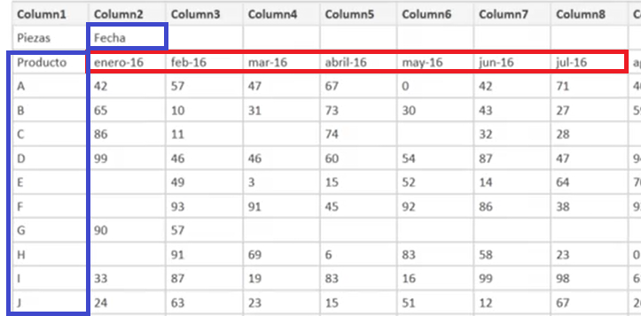

Transformar datos

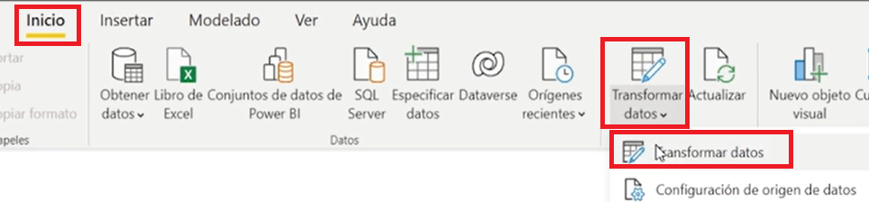

Inicio / Eliminar Fila / Primeras Filas / 1

Inicio / Primera File como Encabezado

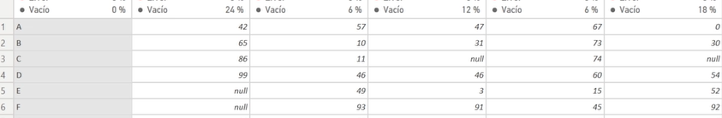

La primera fila esta sombrada, es el encabezado

Se crea una tabla y se escoge que campos tendrá la tabla

* Producto
* Enero 16
* Enero 17
* Enero 18

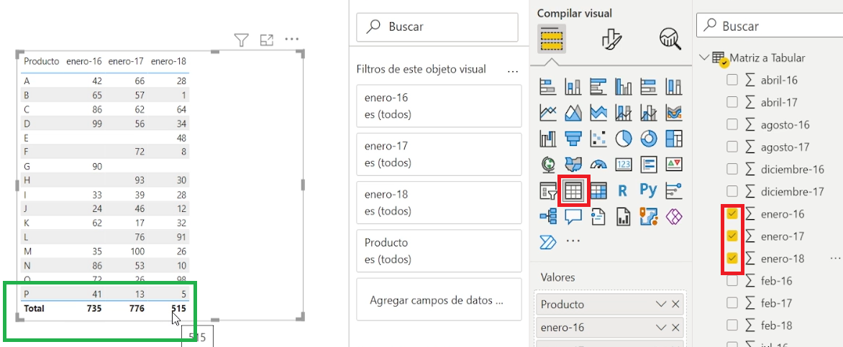

Deseamos agregar etiqueta que tenga la suma de las ventas de esos 3 dias

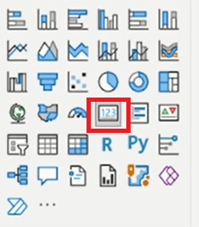

Click derecho a matriz tabular para agregar “Nueva Medida”

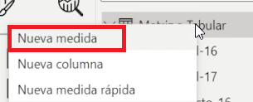

Para los cálculos se usa DAX

Total de Ventas = SUM('Matriz a Tabular'[enero-16]) +

SUM('Matriz a Tabular'[enero-17]) +

SUM('Matriz a Tabular'[enero-18])



Al darle el CLICK se crea en la lista de campos la variable “Total de Ventas” que se arrrastra hacia la etiqueta

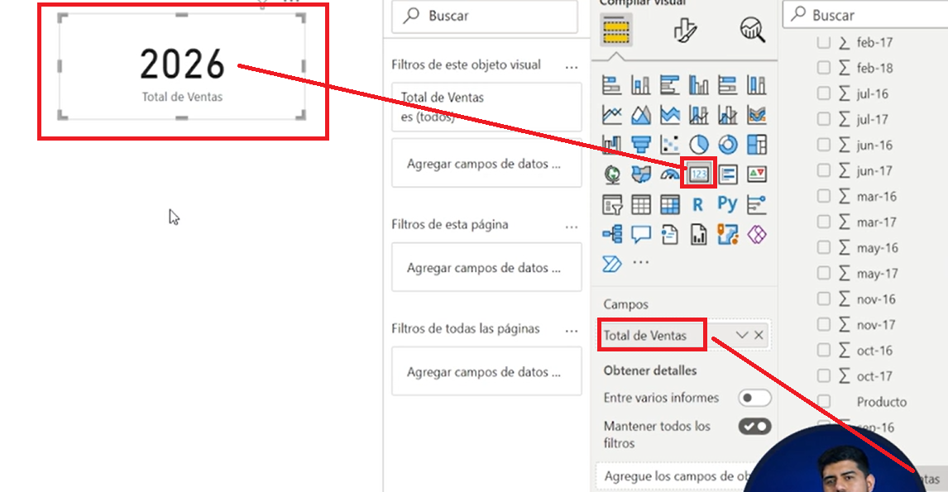

Se creo campo “Total de Ventas” luego se arrastro a Campos: y apareció la suma “2026”